直立百部（徐老师图）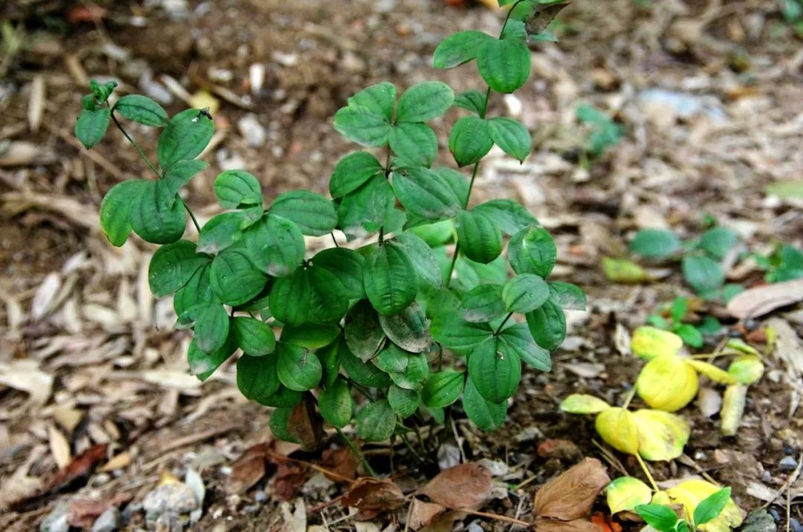

蔓生百部植物（徐老师图）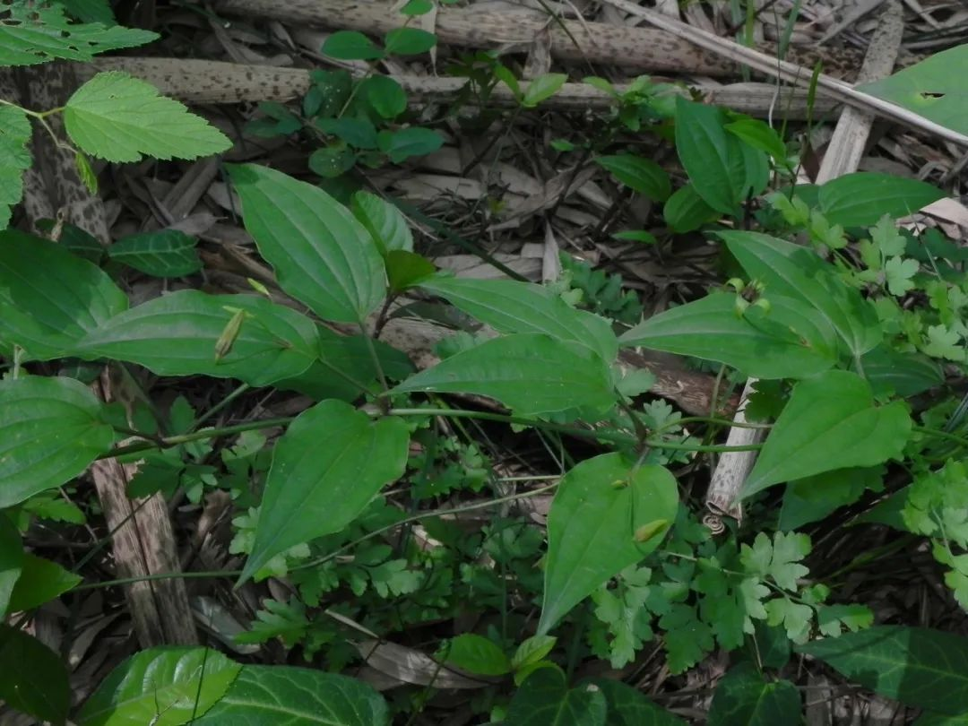

对叶百部植物（徐老师图）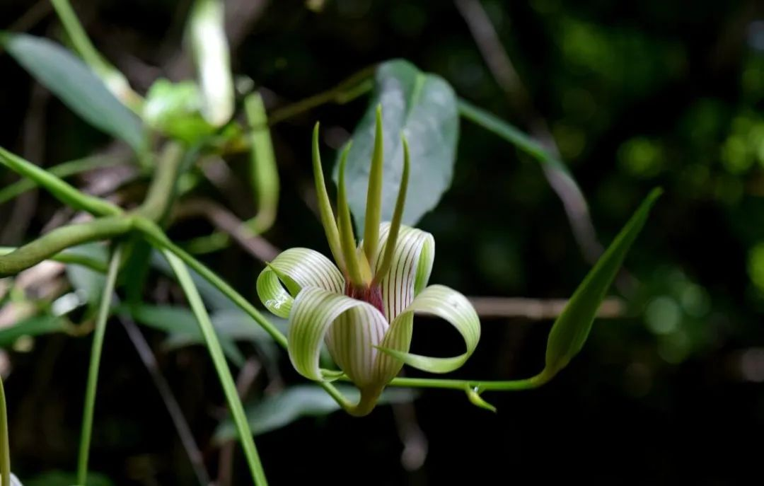

直立百部药材（谢宗万图）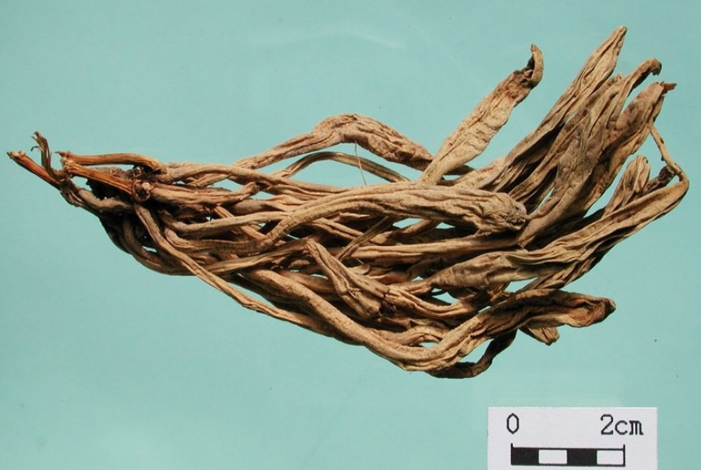

蔓生百部药材

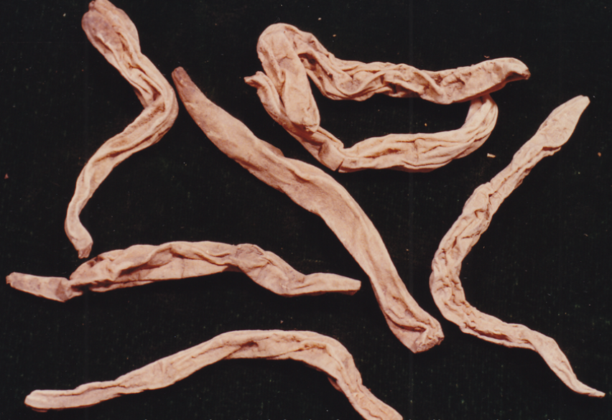

对叶百部药材（谢宗万图）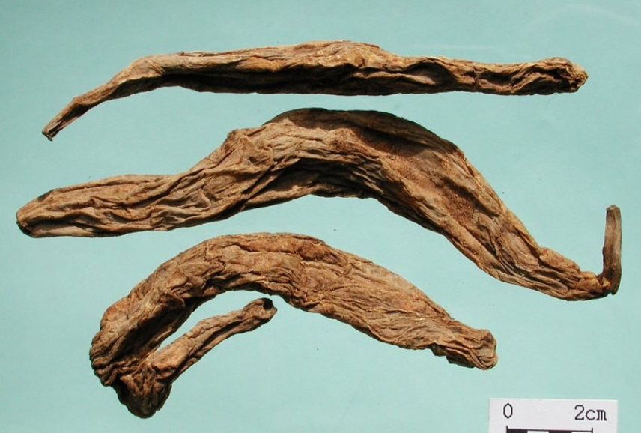

百部饮片

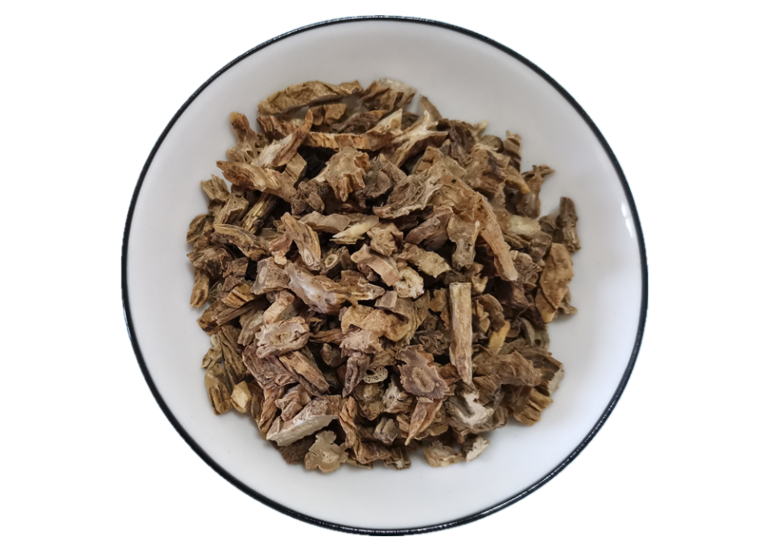

蜜百部

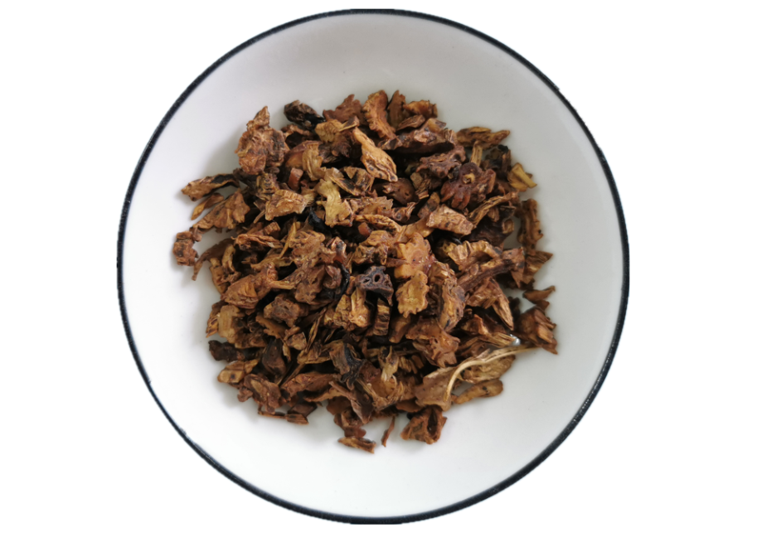

# IMG_264

# ****百部****

Bɑibu

STEMONAE RADIX

本品为百部科植物直立百部Stemona sessilifolia （Miq.）Miq.、蔓生百部Stemona japonica （Bl.）Miq.或对叶百部Stemona tuberosa Lour.的干燥块根。春、秋二季采挖，除去须根，洗净，置沸水中略烫或蒸至无白心，取出，晒干。

**【性状】** **直立百部** 呈纺锤形，上端较细长，皱缩弯曲，长5～12cm，直径0.5～1cm。表面黄白色或淡棕黄色，有不规则深纵沟，间或有横皱纹。质脆，易折断，断面平坦，角质样，淡黄棕色或黄白色，皮部较宽，中柱扁缩。气微，味甘、苦。

**蔓生百部** 两端稍狭细，表面多不规则皱褶和横皱纹。

**对叶百部** 呈长纺锤形或长条形，长8～24cm，直径0.8～2cm。表面浅黄棕色至灰棕色，具浅纵皱纹或不规则纵槽。质坚实，断面黄白色至暗棕色，中柱较大，髓部类白色。

**【鉴别】** （1）本品横切面：直立百部 根被为3～4列细胞，壁木栓化及木化，具致密的细条纹。皮层较宽。中柱韧皮部束与木质部束各19～27个，间隔排列，韧皮部束内侧有少数非木化纤维；木质部束导管2～5个，并有木纤维和管胞，导管类多角形，径向直径约至48μm，偶有导管深入至髓部。髓部散有少数细小纤维。

蔓生百部 根被为3～6列细胞。韧皮部纤维木化。导管径向直径约至184μm，通常深入至髓部，与外侧导管束作2～3轮排列。

对叶百部 根被为3列细胞，细胞壁无细条纹，其最内层细胞的内壁特厚。皮层外侧散有纤维，类方形，壁微木化。中柱韧皮部束与木质部束各32～40个。木质部束导管圆多角形，直径至107μm，其内侧与木纤维和微木化的薄壁细胞连接成环层。

（2）取本品粉末5g，加70%乙醇50ml，加热回流1小时，滤过，滤液蒸去乙醇，残渣加浓氨试液调节pH值至10～11，再加三氯甲烷5ml振摇提取，分取三氯甲烷层，蒸干，残渣加1%盐酸溶液5ml使溶解，滤过。滤液分为两份：一份中滴加碘化铋钾试液，生成橙红色沉淀；另一份中滴加硅钨酸试液，生成乳白色沉淀。

**【浸出物】** 照水溶性浸出物测定法（通则2201）项下热浸法测定，不得少于50.0%。

**饮片**

**【炮制】** **百部** 除去杂质，洗净，润透，切厚片，干燥。

**【性状】** 本品呈不规则厚片或不规则条形斜片；表面灰白色、棕黄色，有深纵皱纹；切面灰白色、淡黄棕色或黄白色，角质样；皮部较厚，中柱扁缩。质韧软。气微，味甘、苦。

**【检查】** **水分**不得过12.0%（通则0832第二法）。

**蜜百部** 取百部片，照蜜炙法（通则0213）炒至不粘手。

每100kg百部，用炼蜜12.5kg。

**【性状】** 本品形同百部片，表面棕黄色或褐棕色，略带焦斑，稍有黏性。味甜。

**【检查】** **水分**不得过12.0%（通则0832第二法）。

**【性味与归经】** 甘、苦，微温。归肺经。

**【功能与主治】** 润肺下气止咳，杀虫灭虱。用于新久咳嗽，肺痨咳嗽，顿咳；外用于头虱，体虱，蛲虫病，阴痒。蜜百部润肺止咳。用于阴虚劳嗽。

**【用法与用量】** 3～9g。外用适量，水煎或酒浸。

**【贮藏】** 置通风干燥处，防潮。